**HƯỚNG DẪN SỬ DỤNG ỨNG DỤNG GIAO VIỆC TỬ PHIẾU YÊU CẦU TRÊN CHƯƠNG TRÌNH CRM**

1. **Đăng nhập:** Người dùng đăng nhập chương trình bằng tài khoản người dùng (tài khoản AD).

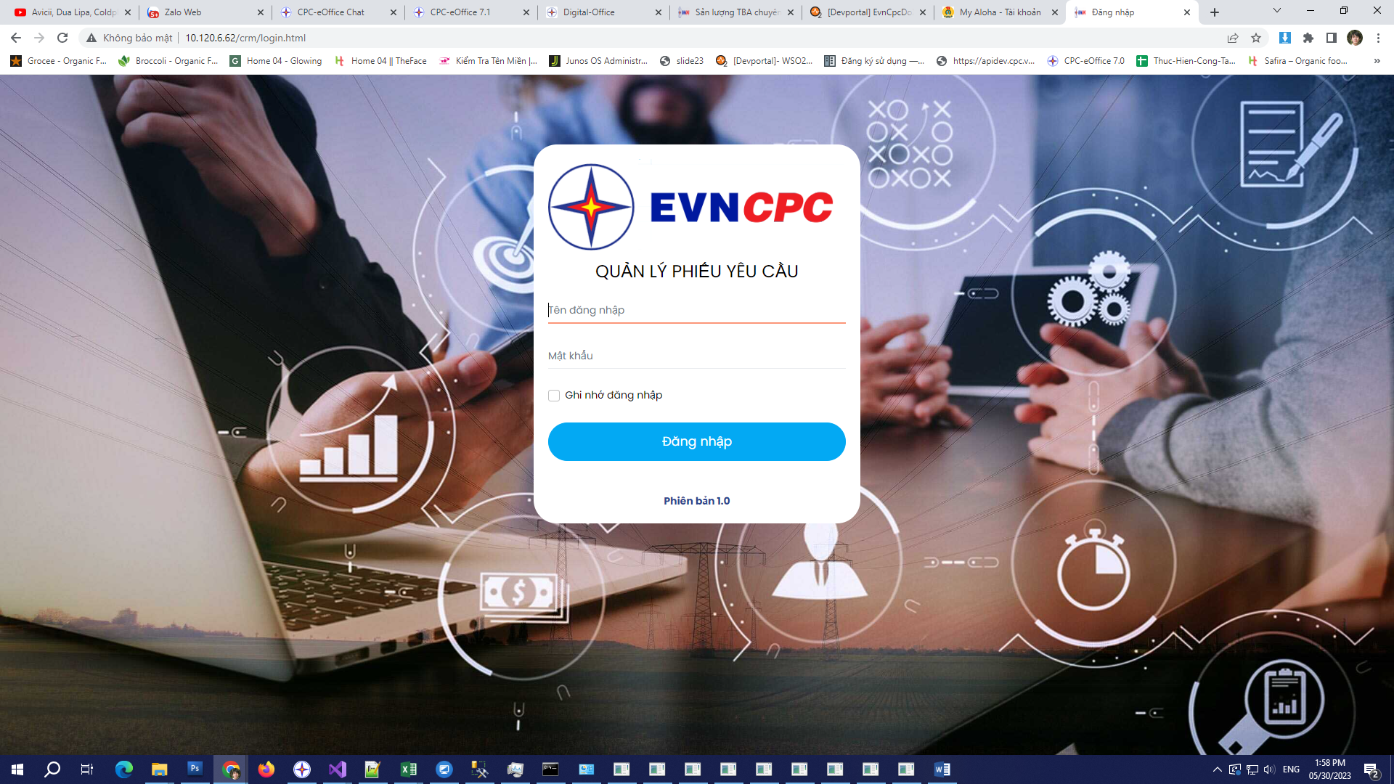

1. **Chức năng chuyển phiếu yêu cầu cho Lãnh đạo:**

* Nhân viên trực CRM vào menu “Danh sách phiếu yêu cầu”.

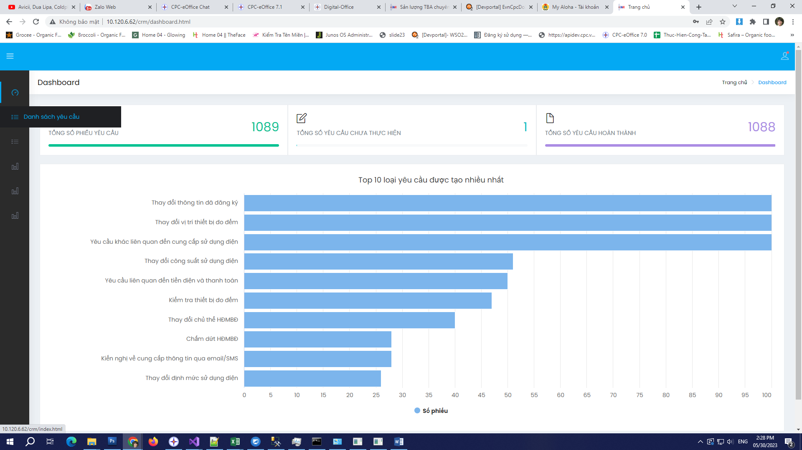

* Nhân viên trực CRM tiếp tục lọc phiếu yêu cầu tại đơn vị theo các loại dịch vụ yêu cầu.

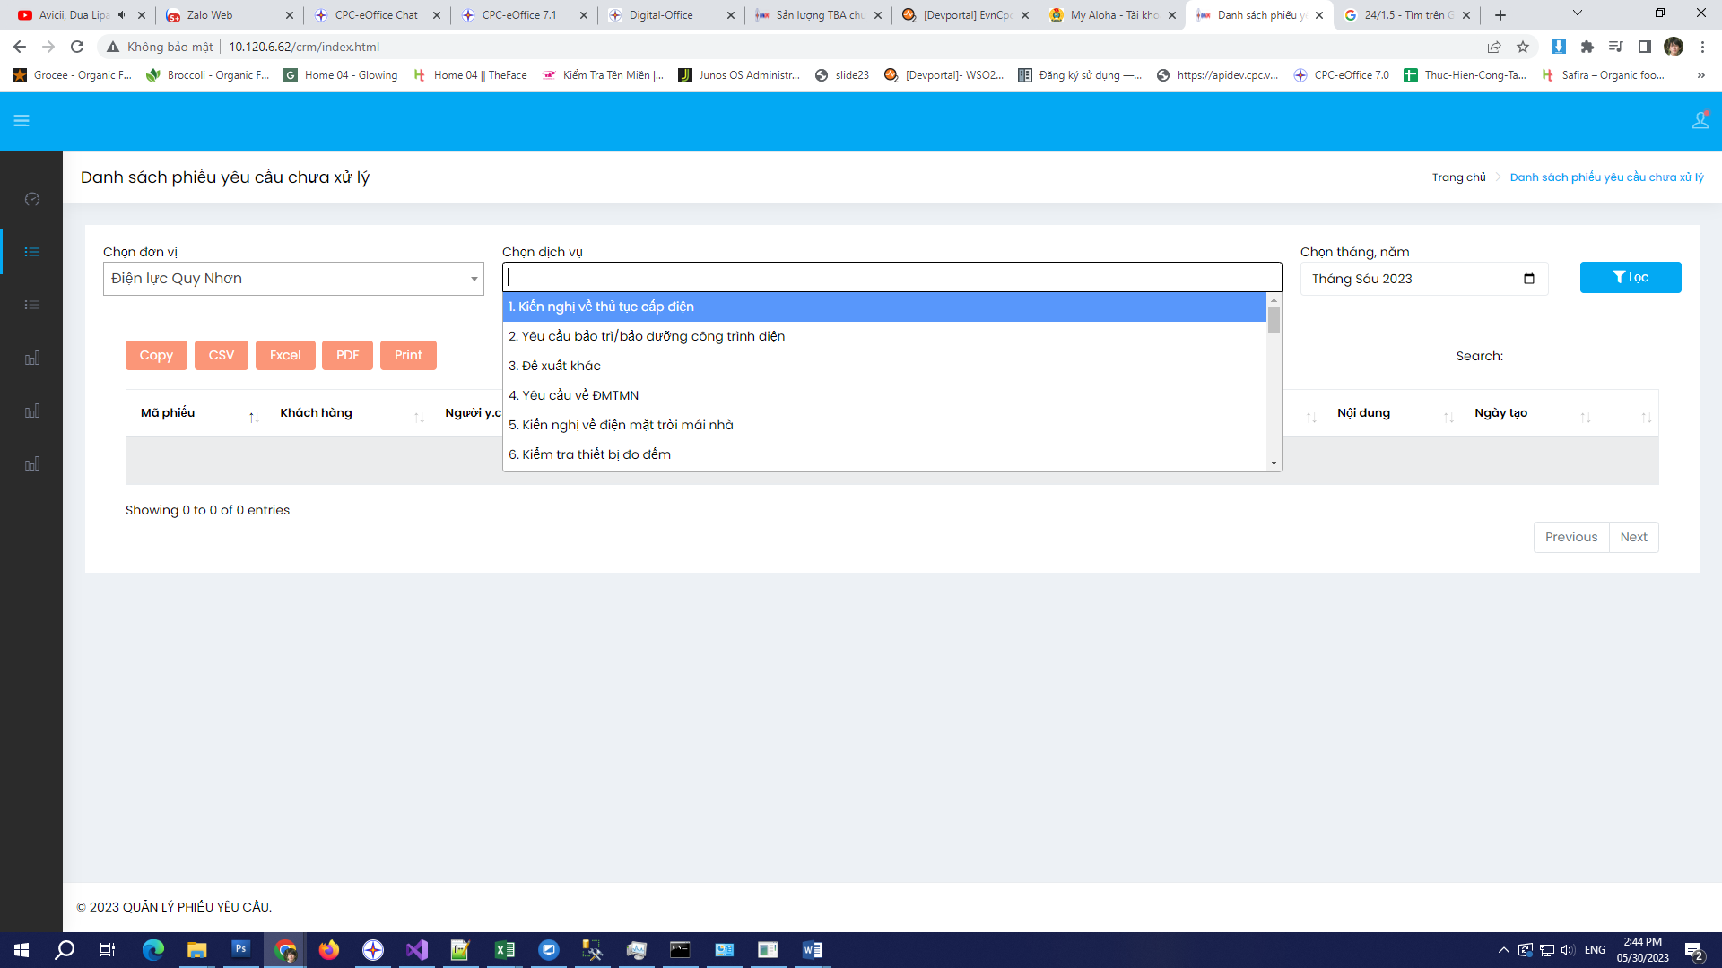

* Sau khi nhấn lọc danh sách các phiếu yêu cầu được hiển thị và nhân viên trực CRM thực hiện thao tác chuyển phiếu cho Lãnh đạo đồng thời hệ thống tự gửi thông báo đến Lãnh đạo qua E-Chat.

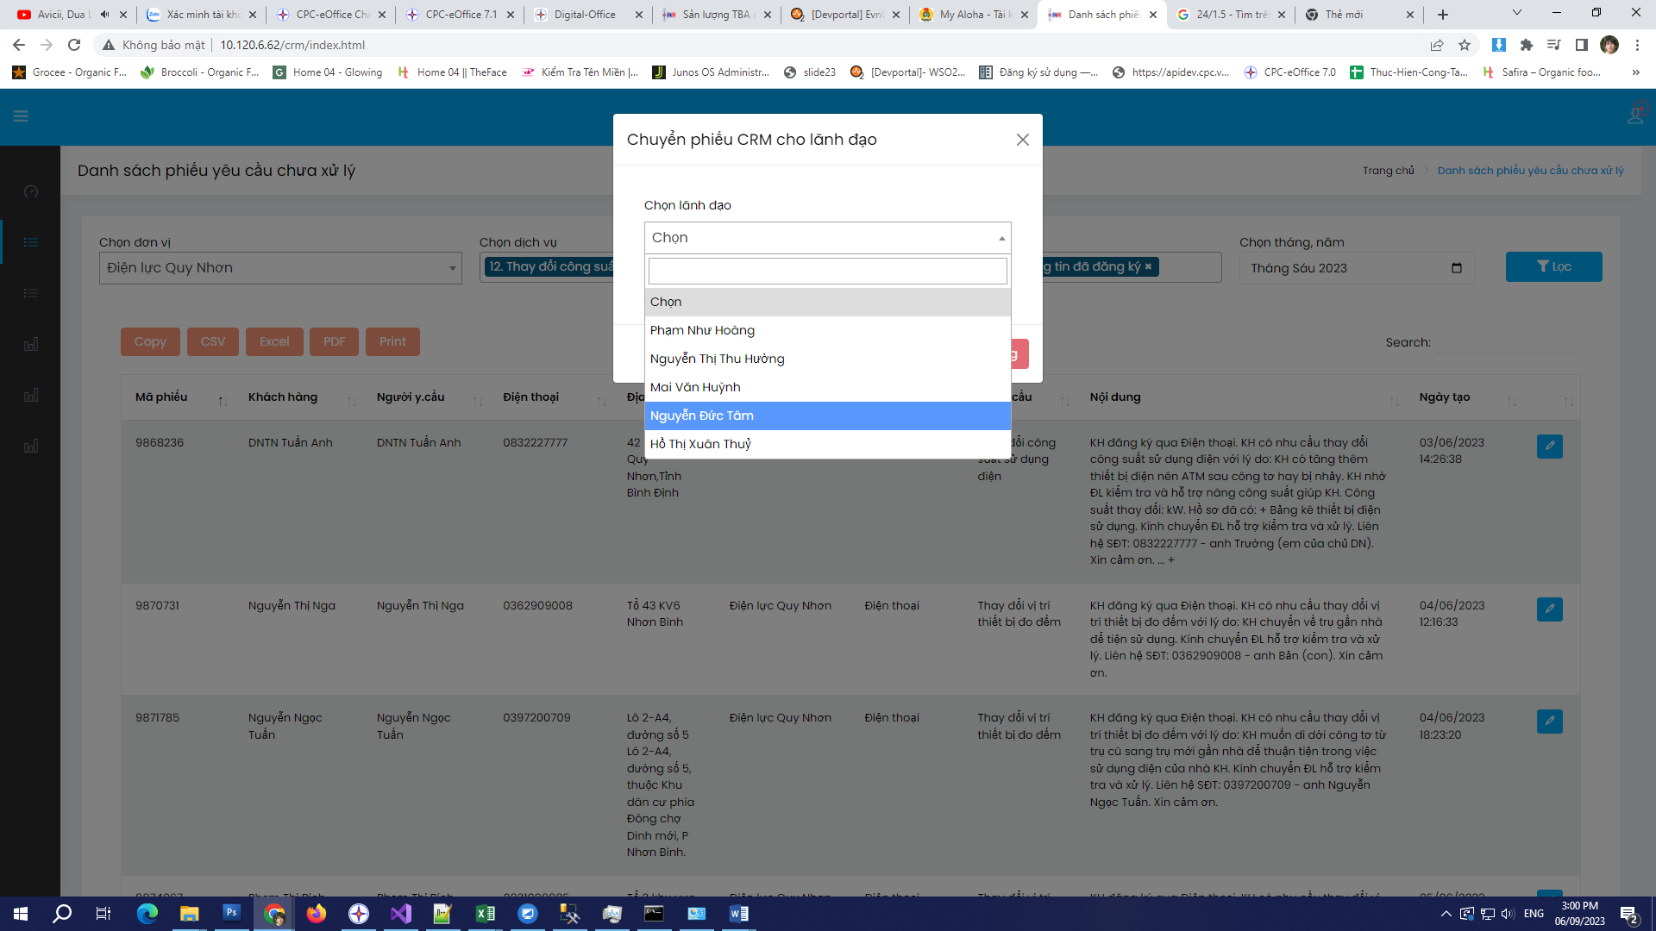



1. **Chức năng Tình hình xử lý:**

* Lãnh đạo sau khi nhận thông báo sẽ vào chương trình giao việc cho nhân viên thực hiện, nếu phiếu chuyển nhầm Lãnh đạo có thể trả lại phiếu cho nhân viên trực CRM.

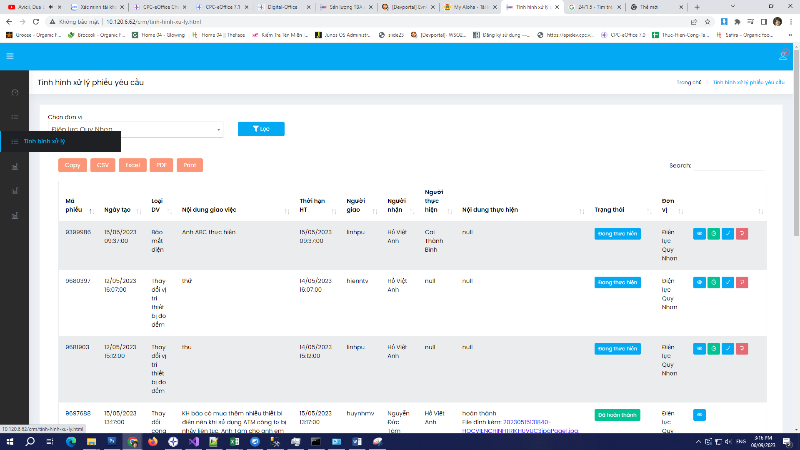

* Lãnh đạo chọn nhân viên thực hiện để giao việc, hệ thống sẽ tự động gửi thông báo đến nhân viên thực hiện qua E-Chat.



* Nhân viên thực hiện công việc cập nhật tiến độ trong quá trình thực hiện đến khi hoàn thành công việc.

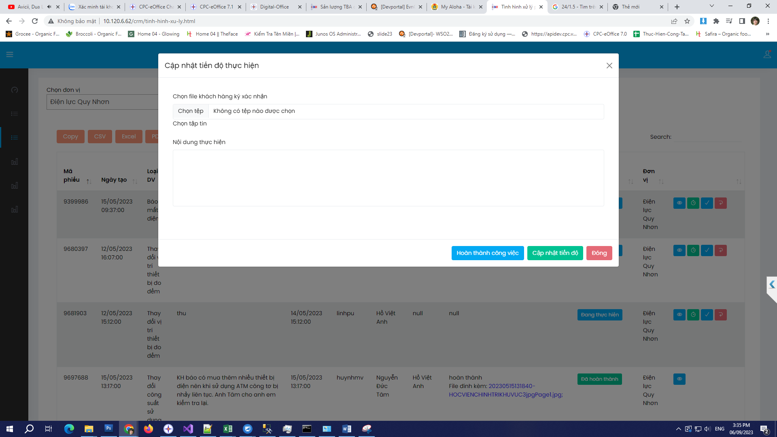

* Sau khi nhân viên thực hiện hoàn tất công việc, hệ thống sẽ gửi thông báo cho lãnh đạo phiếu yêu cầu đã thực hiện xong chờ ký xác nhận để hoàn tất phiếu.

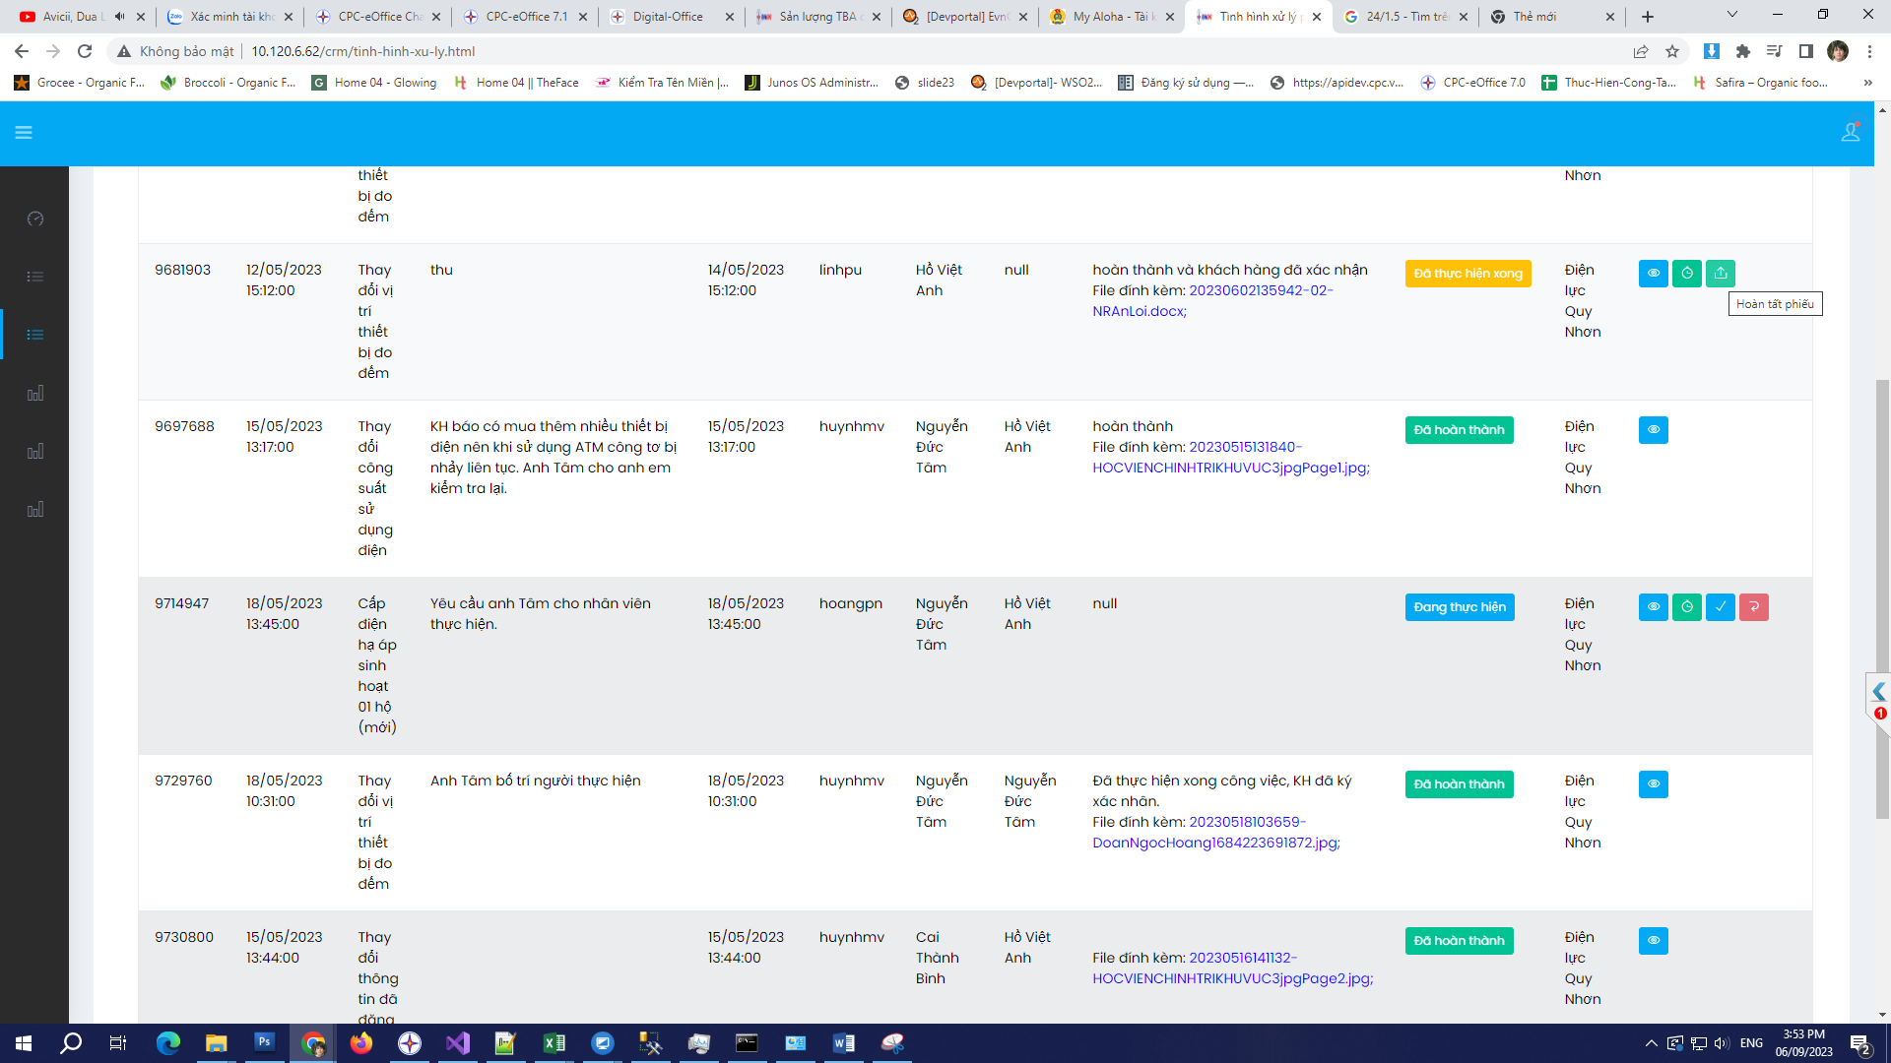

* Lãnh đạo sau khi xem và ký hoàn tất phiếu hệ thống sẽ gửi thông báo cho người thực hiện thông tin phiếu đã được xác nhận đồng thời chuyển trạng thái phiếu sang trạng thái “Đã hoàn thành”

1. **Chức năng thống kê tình hình xử lý:**

* Người dùng thống kê tình hình xử lý các phiếu yêu cầu theo thời gian

